Caso de uso
CU-003 Ver y editar datos personales

Control de versiones
Versión | Fecha | Elaborado por | Modificaciones
1.0 | 28/09/2026 | Santiago Bermúdez / Angélica Aranguren | Versión Inicial.

Aprobaciones
Versión | Nombre | Cargo | Firma
1.0 | Santiago Bermúdez Gómez | Scrum Master / Líder técnico

Identificación del proyecto

Código | CU-003 | Nombre | Ver y editar datos personales
Nombre del sistema | FusaRoute
Módulo | MF01 — Autenticación y Perfil

Diagrama de caso de uso
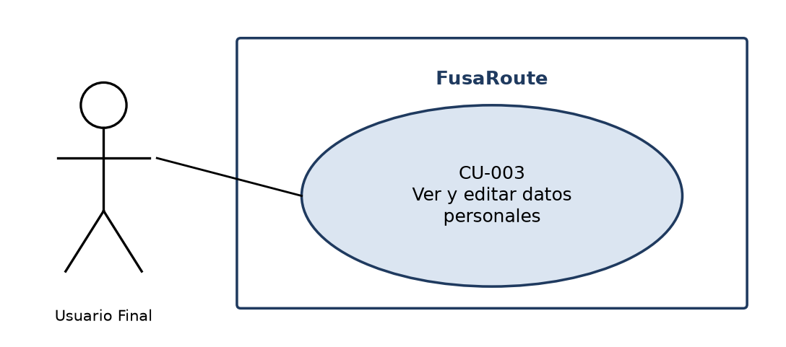

Descripción del caso de uso

Identificador | CU-003 | Nombre | Ver y editar datos personales
Prioridad | Media | Complejidad | Baja
Módulo | MF01 — Autenticación y Perfil
Descripción | El sistema permite a un Usuario Final autenticado ver y editar su nombre, correo y teléfono, y cambiar su contraseña. Un cambio de correo se valida otra vez por formato y unicidad; un cambio de contraseña exige la contraseña actual.
Actores | Usuario Final (con sesión iniciada)
Pre-condiciones | - El usuario inició sesión y tiene un JWT vigente.  - El backend está disponible y conectado a la base de datos.

Datos de entrada y salida
No. | Nombre | Tipo de dato | Validaciones | Entrada/Salida
1 | name | String | No vacío | E
2 | email | String | Formato válido; único en la base de datos | E
3 | phone | String | Número de teléfono | E
4 | currentPassword | String | Obligatoria para cambiar la contraseña | E
5 | newPassword | String | Mínimo 8 caracteres, 1 mayúscula y 1 número | E
Salida
1 | id / role | Long / String | Identificador y rol (no editables) | S
2 | name / email / phone | String | Perfil vigente tras la consulta o la edición | S

Diagrama de flujo
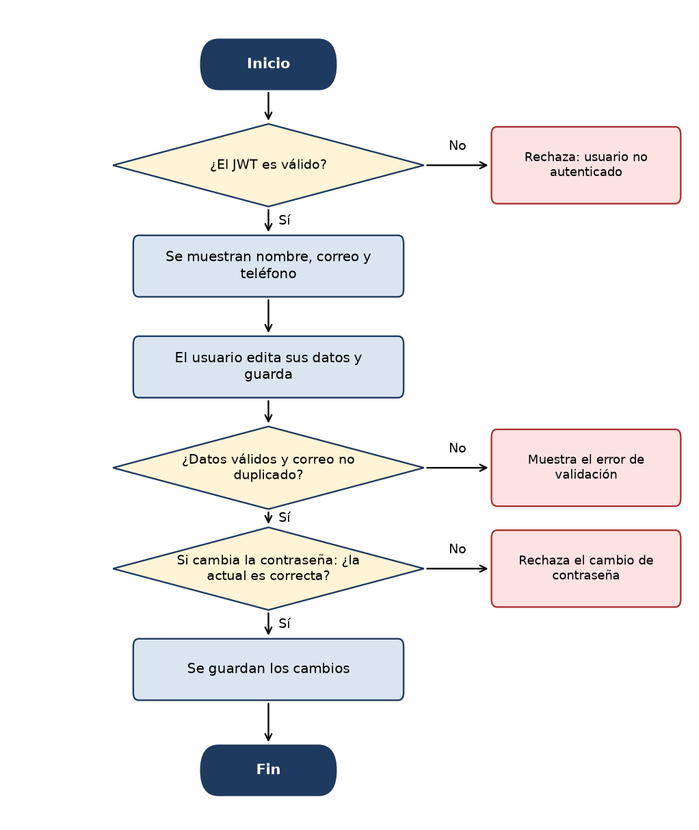

Criterios de aceptación
• Dado un usuario autenticado, cuando abre su perfil, entonces ve nombre, correo y teléfono.
• Dado un cambio de correo con formato válido y no duplicado, cuando el usuario guarda, entonces el perfil se actualiza.
• Dado un cambio de contraseña con la contraseña actual incorrecta, cuando el usuario guarda, entonces el sistema rechaza la operación.

Requerimientos no funcionales

Criterio | Valor | Observaciones
Disponibilidad | ≥ 95 % (RNF-02) | Latidos en horario hábil (lun-vie 7:00-21:00), comprometido para el despliegue del Sprint 3; aún no medido
Disponibilidad | Con cold start | El tier gratis de Render se duerme tras 15 min y tarda hasta 60 s en reactivarse; no se promete 24/7
Tiempos de respuesta | No aplica aún | El p95 < 8 s (RNF-01) mide /api/routes/search, que no existe todavía (Sprint 4)
Usabilidad | Por verificar | RNF-04 se mide con una prueba de usuarios externos, aún no realizada

Documentación relacionada
Historia de usuario: HU_MF01_003 (RF-03) · Jira SCRUM-14

Anexo

